Тема 14. Місцеві податки і збори

Мета – формування системи теоретичних знань, прикладних умінь і навичок щодо структури місцевих податків і зборів та основних елементів туристичного збору й збору за місця для паркування транспортних засобів.

Основні питання:
14.1. Структура місцевих податків та зборів та їх роль в податковій системі України.
14.2. Елементи туристичного збору.
14.3. Особливості справляння збору за місця для паркування транспортних засобів.

Компетентності, що формуються за темою:
Знання: структура місцевих податків і зборів та основні елементи місцевих зборів.
Уміння: формулювати елементи туристичного збору та збору за місця для паркування транспортних засобів, розраховувати податкові зобов’язань та складати податкову звітність за ними.
Комунікації: формулювати проблеми щодо справляння місцевих зборів з метою забезпечення зворотного зв’язку з органами місцевої влади, Державної фіскальної служби та Міністерства фінансів України.
Автономність і відповідальність: самостійне обчислення суми податкового зобов’язання; організація податкового обліку та складання податкової звітності з туристичного збору та збору за місця для паркування транспортних засобів.

Ключові терміни: місцеві податки, місцеві збори, туристичний збір, збір за місця для паркування транспортних засобів.

14.1. Структура місцевих податків та зборів та їх роль в податковій системі України

Одним із найголовніших завдань в напрямку зміцнення фінансової основи місцевого самоврядування в Україні є перетворення місцевих бюджетів у ефективний дієвий інструмент соціально-економічного розвитку територій.
До прийняття Податкового кодексу України роль місцевого оподаткування у податковій системі Україні була малозначною, так частка місцевих податків і зборів у доходах місцевих бюджетів складала лише 1 - 3 %.

<details class="more">
<summary>Додаткова інформація</summary>

Набуття чинності Податкового кодексу України (з 01 січня 2011 року) призвело до кардинальних змін у функціонуванні системи місцевого оподаткування в Україні, завдяки чому, на сьогодні місцеві податки і збори стали одним із основних джерел надходжень місцевих бюджетів (рис. 14.1):

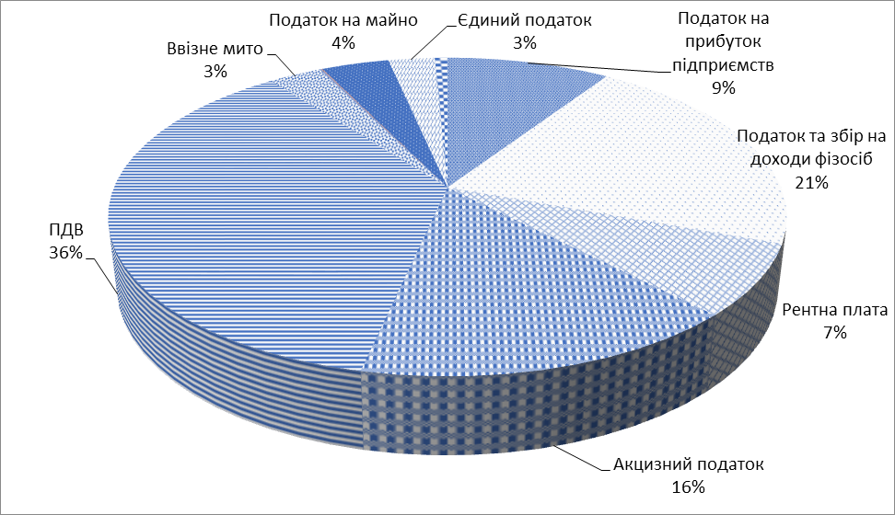
Рис. 14.1. Питома вага місцевих податків в структурі податкових надходжень до бюджету в 2016 р.

Як свідчать дані рис. 14.1, податок на майно та єдиний податок складають відповідно 3,85 % та 2,65 % (разом — 6,5 %) в структурі доходів бюджету.
Динаміку місцевих податків за 2014-2016 рр. наведено на рис. 14.2. Отже, на протязі цих періодів спестерігався ріст податкових надходжень як з податку на майно, так і з єдиного податку.
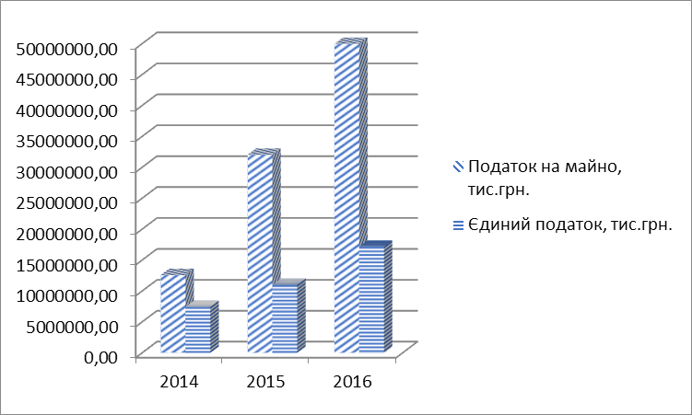

Рис. 14.2. Динаміка місцевих податків за 2014-2016 рр.

</details>

Право встановлювати місцеві податки та збори закріплено за органам місцевого самоврядування згідно ст. 143 Конституції України [47]. При цьому згідно п. 24 ч. 1 ст. 26 Закону України «Про місцеве самоврядування в Україні» від 21.05.97 р. № 280/97-ВР [118] питання щодо місцевого оподаткування вирішуються виключно на пленарних засіданнях сільської, селищної, міської ради або ради об’єднаних територіальних громад.

<details class="idea"open>
<summary>Історичні факти</summary>

Вперше місцеві податки в Україні було встановлено у роки непу. До них відносилися податок із будівель у містах, квартирний збір, збір із власників транспортних засобів, прописочний збір. Однак дані податки було скасовано в період податкової реформи 1930–1931 рр.

</details>

Так, до місцевих належать податки та збори, які є обов’язковими до сплати на території відповідних територіальних громад та які встановлюються відповідно до переліку і в межах граничних розмірів ставок, визначених Податковим кодексом України.
Перелік місцевих податків і зборів, що справляються в Україні, визначено у статті 10 Податкового кодексу України [87] (рис. 14.3):
Місцеві податки і збори
Місцеві податки
Місцеві збори
Податок на майно:
податок на нерухоме майно, відмінне від земельної ділянки;
транспортний податок;
плата за землю
Єдиний податок
Збір за місця для паркування транспортних засобів
Туристичний збір
Рис. 14.3. Місцеві податки та збори, що справляються в Україні

Місцеві ради в межах повноважень, визначених Податковим Кодексом України, вирішують питання відповідно до вимог ПКУ щодо встановлення податку на майно (в частині податку на нерухоме майно, відмінне від земельної ділянки) та встановлення збору за місця для паркування транспортних засобів, туристичного збору .
За нормами п. 10.3 ПКУ [87] встановлення місцевих податків та зборів, не передбачених Податковим кодексом України, забороняється.

<details class="more">
<summary>Додаткова інформація</summary>

До набуття чинності Податковим кодексом України в 2011 р. в державі існувало 2 місцевих податки та 12 зборів, а саме: податок з реклами, комунальний податок, збір за припаркування автотранспорту, ринковий збір, збір за видачу ордера на квартиру, курортний збір, збір за участь у бігах на іподромі, збір за виграш на бігах на іподромі, збір з осіб, які беруть участь у грі на тоталізаторі та іподромі, збір за право використання місцевої символіки, збір за право проведення кіно- і телезйомок, збір за проведення місцевого аукціону, конкурсного розпродажу і лотерей, збір за видачу дозволу на розміщення об'єктів торгівлі та сфери послуг, збір з власників собак. Більшість зі зазначених податків та зборів мали низьку фіскальну ефективність

</details>
14.2. Елементи туристичного збору

Туристичний збір :
місцевий збір, кошти від якого зараховуються до місцевого бюджету та який стягується згідно статті 268 Податкового кодексу України [87].

Основні елементи туристичного збору наведено на рис. 14.4.

Основні елементи туристичного збору

Суб’єкти оподаткування
Базовий період
Об’єкт оподаткування
Громадяни України, іноземці, особи без громадянства отримують (споживають) послуги з тимчасового проживання (ночівлі)
Вартість усього періоду проживання (ночівлі)
Квартал

Рис. 14.4. Основні елементи туристичного збору

Платниками туристичного збору, згідно пп. 268.2.1 ПКУ, є громадяни України, іноземці, а також особи без громадянства, які прибувають на територію адміністративно-територіальної одиниці, на якій діє рішення сільської, селищної, міської ради або ради об’єднаної територіальної громади, що створена згідно із законом та перспективним планом формування територій громад, про встановлення туристичного збору, та отримують (споживають) послуги з тимчасового проживання (ночівлі) із зобов’язанням залишити місце перебування в зазначений строк.
Не є платниками туристичного збору за нормами пп. 268.2.2 ПКУ особи, які:
а) постійно проживають, у тому числі на умовах договорів найму, у селі, селищі або місті, радами яких встановлено такий збір;
б) особи, які прибули у відрядження;
в) інваліди, діти-інваліди та особи, що супроводжують інвалідів I групи або дітей-інвалідів (не більше одного супроводжуючого);
г) ветерани війни;
ґ) учасники ліквідації наслідків аварії на Чорнобильській АЕС;
д) особи, які прибули за путівками (курсівками) на лікування, оздоровлення, реабілітацію до лікувально-профілактичних, фізкультурно-оздоровчих та санаторно-курортних закладів, що мають ліцензію на медичну практику та акредитацію центрального органу виконавчої влади, що реалізує державну політику у сфері охорони здоров’я;
е) діти віком до 18 років;
є) дитячі лікувально-профілактичні, фізкультурно-оздоровчі та санаторно-курортні заклади.
Ставка збору встановлюється пп. 268.3.1 ПКУ у розмірі від 0,5% до 1% до бази справляння збору.
Базою справляння туристичного збору згідно пп. 268.4.1 ПКУ є вартість усього періоду проживання (ночівлі), за вирахуванням податку на додану вартість.
При цьому згідно пп. 268.4.2 ПКУ до вартості проживання не включаються витрати на харчування чи побутові послуги (прання, чистка, лагодження та прасування одягу, взуття чи білизни), телефонні рахунки, оформлення закордонних паспортів, дозволів на в’їзд (віз), обов’язкове страхування, витрати на усний та письмовий переклади, інші документально оформлені витрати, пов’язані з правилами в’їзду.
Разом з тим, слід зазначити, що відповідно до положень статті 268 ПКУ туристичний збір утримують та перераховують до бюджету не громадяни безпосередньо, а податкові агенти.
Податковими агентами щодо туристичного збору за рішеннями сільської, селищної, міської ради або ради об’єднаної територіальної громади, що створена згідно із законом та перспективним планом формування територій громад, згідно з пп. 268.5.1 ПКУ [87] є:
а) адміністрації готелів, кемпінгів, мотелів, гуртожитків для приїжджих та інші заклади готельного типу, санаторно-курортні заклади;
б) квартирно-посередницькі організації, які направляють неорганізованих осіб на поселення у будинки (квартири), що належать фізичним особам на праві власності або на праві користування за договором найму;
в) юридичні особи або фізичні особи — підприємці, які уповноважуються сільською, селищною, міською радою або радою об’єднаних територіальних громад, що створені згідно із законом та перспективним планом формування територій громад, справляти збір на умовах договору, укладеного з відповідною радою.
Базовий податковий (звітний) період з туристичного збору, відповідно до пп. 268.7.3 ПКУ, дорівнює календарному кварталу.
Звітністю щодо туристичного збору є Податкова декларація з туристичного збору, форма якої затверджена наказом Міністерства фінансів України від 9 липня 2015 р. № 636.
Податкова декларація туристичного збору (згідно норм пп. 49.18.2 ПКУ) подається протягом 40 календарних днів, що настають за останнім календарним днем звітного (податкового) кварталу.
Сума туристичного збору, обчислена відповідно до податкової декларації за звітний (податковий) квартал, сплачується, згідно пп. 268.7.1 ПКУ, щоквартально, у визначений для квартального звітного (податкового) періоду строк, за місцезнаходженням податкових агентів.
Відповідно до п. 57.1 ПКУ платник податків зобов’язаний самостійно сплатити суму податкового зобов’язання, зазначену у поданій ним податковій декларації, протягом 10 календарних днів, що настають за останнім днем відповідного граничного строку, передбаченого ПКУ для подання податкової декларації.

<details class="example">
<summary>Приклад</summary>

ТОВ "Готель "Затишок" за І квартал 2018 року надано готельних послуг на 54075 грн, у т.ч. ПДВ — 9000 грн. Міською радою встановлено турзбір у розмірі 1% вартості проживання в місцях тимчасового розміщення м. Харкова. У загальній сплаченій вартості проживання клієнтами надано документи, що дають право на звільнення від сплати туристичного збору (наказ про відрядження) на суму 36000 грн, у т.ч. ПДВ — 600 грн.
Розрахуємо розмір туристичного збору, що сплачуватиме готель
База оподаткування: 54075 – 9000 – 30000 = 15075
Туристичний збір 15075*0,01=150,75 грн.
Таким чином готель повинен сплатити 150,75 грн.

</details>

14.3. Особливості справляння збору за місця для паркування транспортних засобів

Загальні норми щодо справляння збору за місця для паркування транспортних засобів наведено в ст. 268¹ Податкового кодексу України.
Основні елементи збору за місця для паркування транспортних засобів представлено на рис. 14.5:
Основні елементи збору за місця для паркування транспортних засобів

Суб’єкти оподаткування
База оподаткування
Об’єкт оподаткування
Юридичні особи, їх філії, фізичні особи – підприємці, які організовують та провадять діяльність із забезпечення паркування транспортних засобів на майданчиках для платного паркування та спеціально відведених автостоянках
Земельна ділянка, спеціально відведена для забезпечення паркування транспортних засобів на автомобільних дорогах загального користування, тротуарах або інших місцях, а також комунальні гаражі, стоянки, паркінги
Площа земельної ділянки, відведена для паркування, а також площа комунальних гаражів, стоянок, паркінгів (будівель, споруд, їх частин), які побудовані за рахунок коштів місцевого бюджету

Рис. 14.5. Основні елементи збору за місця для паркування транспортних засобів

Платниками збору за місця для паркування транспортних засобів є юридичні особи, їх філії (відділення, представництва), фізичні особи - підприємці, які згідно з рішенням сільської, селищної, міської ради або ради об’єднаних територіальних громад, що створені згідно із законом та перспективним планом формування територій громад, організовують та провадять діяльність із забезпечення паркування транспортних засобів на майданчиках для платного паркування та спеціально відведених автостоянках (пп. 268¹.1.1 ПКУ).
Слід відмітити, що згідно пп. 268¹.1.2 ПКУ, перелік спеціальних земельних ділянок, відведених для організації та провадження діяльності із забезпечення паркування транспортних засобів, в якому зазначаються їх місцезнаходження, загальна площа, технічне облаштування, кількість місць для паркування транспортних засобів, затверджується рішенням сільської, селищної, міської ради або ради об’єднаних територіальних громад, що створені згідно із законом та перспективним планом формування територій громад, про встановлення збору.
Об’єктом оподаткування збору за місця для паркування транспортних засобів за нормами пп. 268¹.2.1 ПКУ є земельна ділянка, яка згідно з рішенням сільської, селищної, міської ради або ради об’єднаних територіальних громад, що створені згідно із законом та перспективним планом формування територій громад, спеціально відведена для забезпечення паркування транспортних засобів на автомобільних дорогах загального користування, тротуарах або інших місцях, а також комунальні гаражі, стоянки, паркінги (будівлі, споруди, їх частини), які побудовані за рахунок коштів місцевого бюджету, за винятком площі земельної ділянки, яка відведена для безоплатного паркування транспортних засобів, передбачених ст. 30 Закону України "Про основи соціальної захищеності інвалідів в Україні" [121].
Базою оподаткування збору за місця для паркування транспортних засобів є площа земельної ділянки, відведена для паркування, а також площа комунальних гаражів, стоянок, паркінгів (будівель, споруд, їх частин), які побудовані за рахунок коштів місцевого бюджету (пп. 268¹.2.2 ПКУ).
Ставки збору, згідно пп. 268¹.3.1 ПКУ, встановлюються за кожний день провадження діяльності із забезпечення паркування транспортних засобів у гривнях за 1 кв. метр площі земельної ділянки, відведеної для організації та провадження такої діяльності, у розмірі до 0,075 % мінімальної заробітної плати, установленої законом на 1 січня податкового (звітного) року (у 2018 році — 2,79 грн (0,075% від 3723 грн).
Базовим податковим (звітним) періодом збору за місця для паркування транспортних засобів є календарний квартал (пп. 268¹.5.3 ПКУ).
Звітністю щодо збору за місця для паркування транспортних засобів є податкова декларація збору за місця для паркування транспортних засобів, форма якої затверджена наказом Міністерства фінансів України від 9 липня 2015 р. № 636.
Податкова декларація збору за місця для паркування транспортних засобів (згідно норм пп. 49.18.2 ПКУ) подається протягом 40 календарних днів, що настають за останнім календарним днем звітного (податкового) кварталу.
Сума збору за місця для паркування транспортних засобів, обчислена відповідно до податкової декларації за звітний (податковий) квартал, сплачується згідно з пп. 268¹.5.1 ПКУ, щоквартально, у визначений для квартального звітного (податкового) періоду строк, за місцезнаходженням об’єкта оподаткування.

<details class="example">
<summary>Приклад</summary>

Підприємство здійснює діяльність із забезпечення паркування транспортних засобів. Для цієї мети на майданчику, розташованому в центральній частині міста Харкова, була відкрита платна парковка. Виділений під неї земельну ділянку є комунальною власністю. На майданчику розташовано 55 місць для паркування, площа одного місця - 12 м2. Для паркування автомобілів, якими керують інваліди, передбачено 4 місця. Рішенням міськради ставка збору на парковках, розташованих в центральній частині міста, незалежно від режиму роботи встановлена в розмірі 0,015% МЗП за 1 м2 площі. Місця для автомобілів інвалідів звільнені від оподаткування,
Тому для розрахунку бази оподаткування беремо 51 паркувальне місце. Загальна площа, що підлягає оподаткуванню, - 1 980 м2 (12 м2 х 51). Визначимо суму збору за I квартал 2018 року: 1 980 м2 х (3 723 грн. Х 0,015%) х 90 к. Д. = = 110 573,1 грн.

</details>

Література [87; 97; 106; 121; 47, 118].

